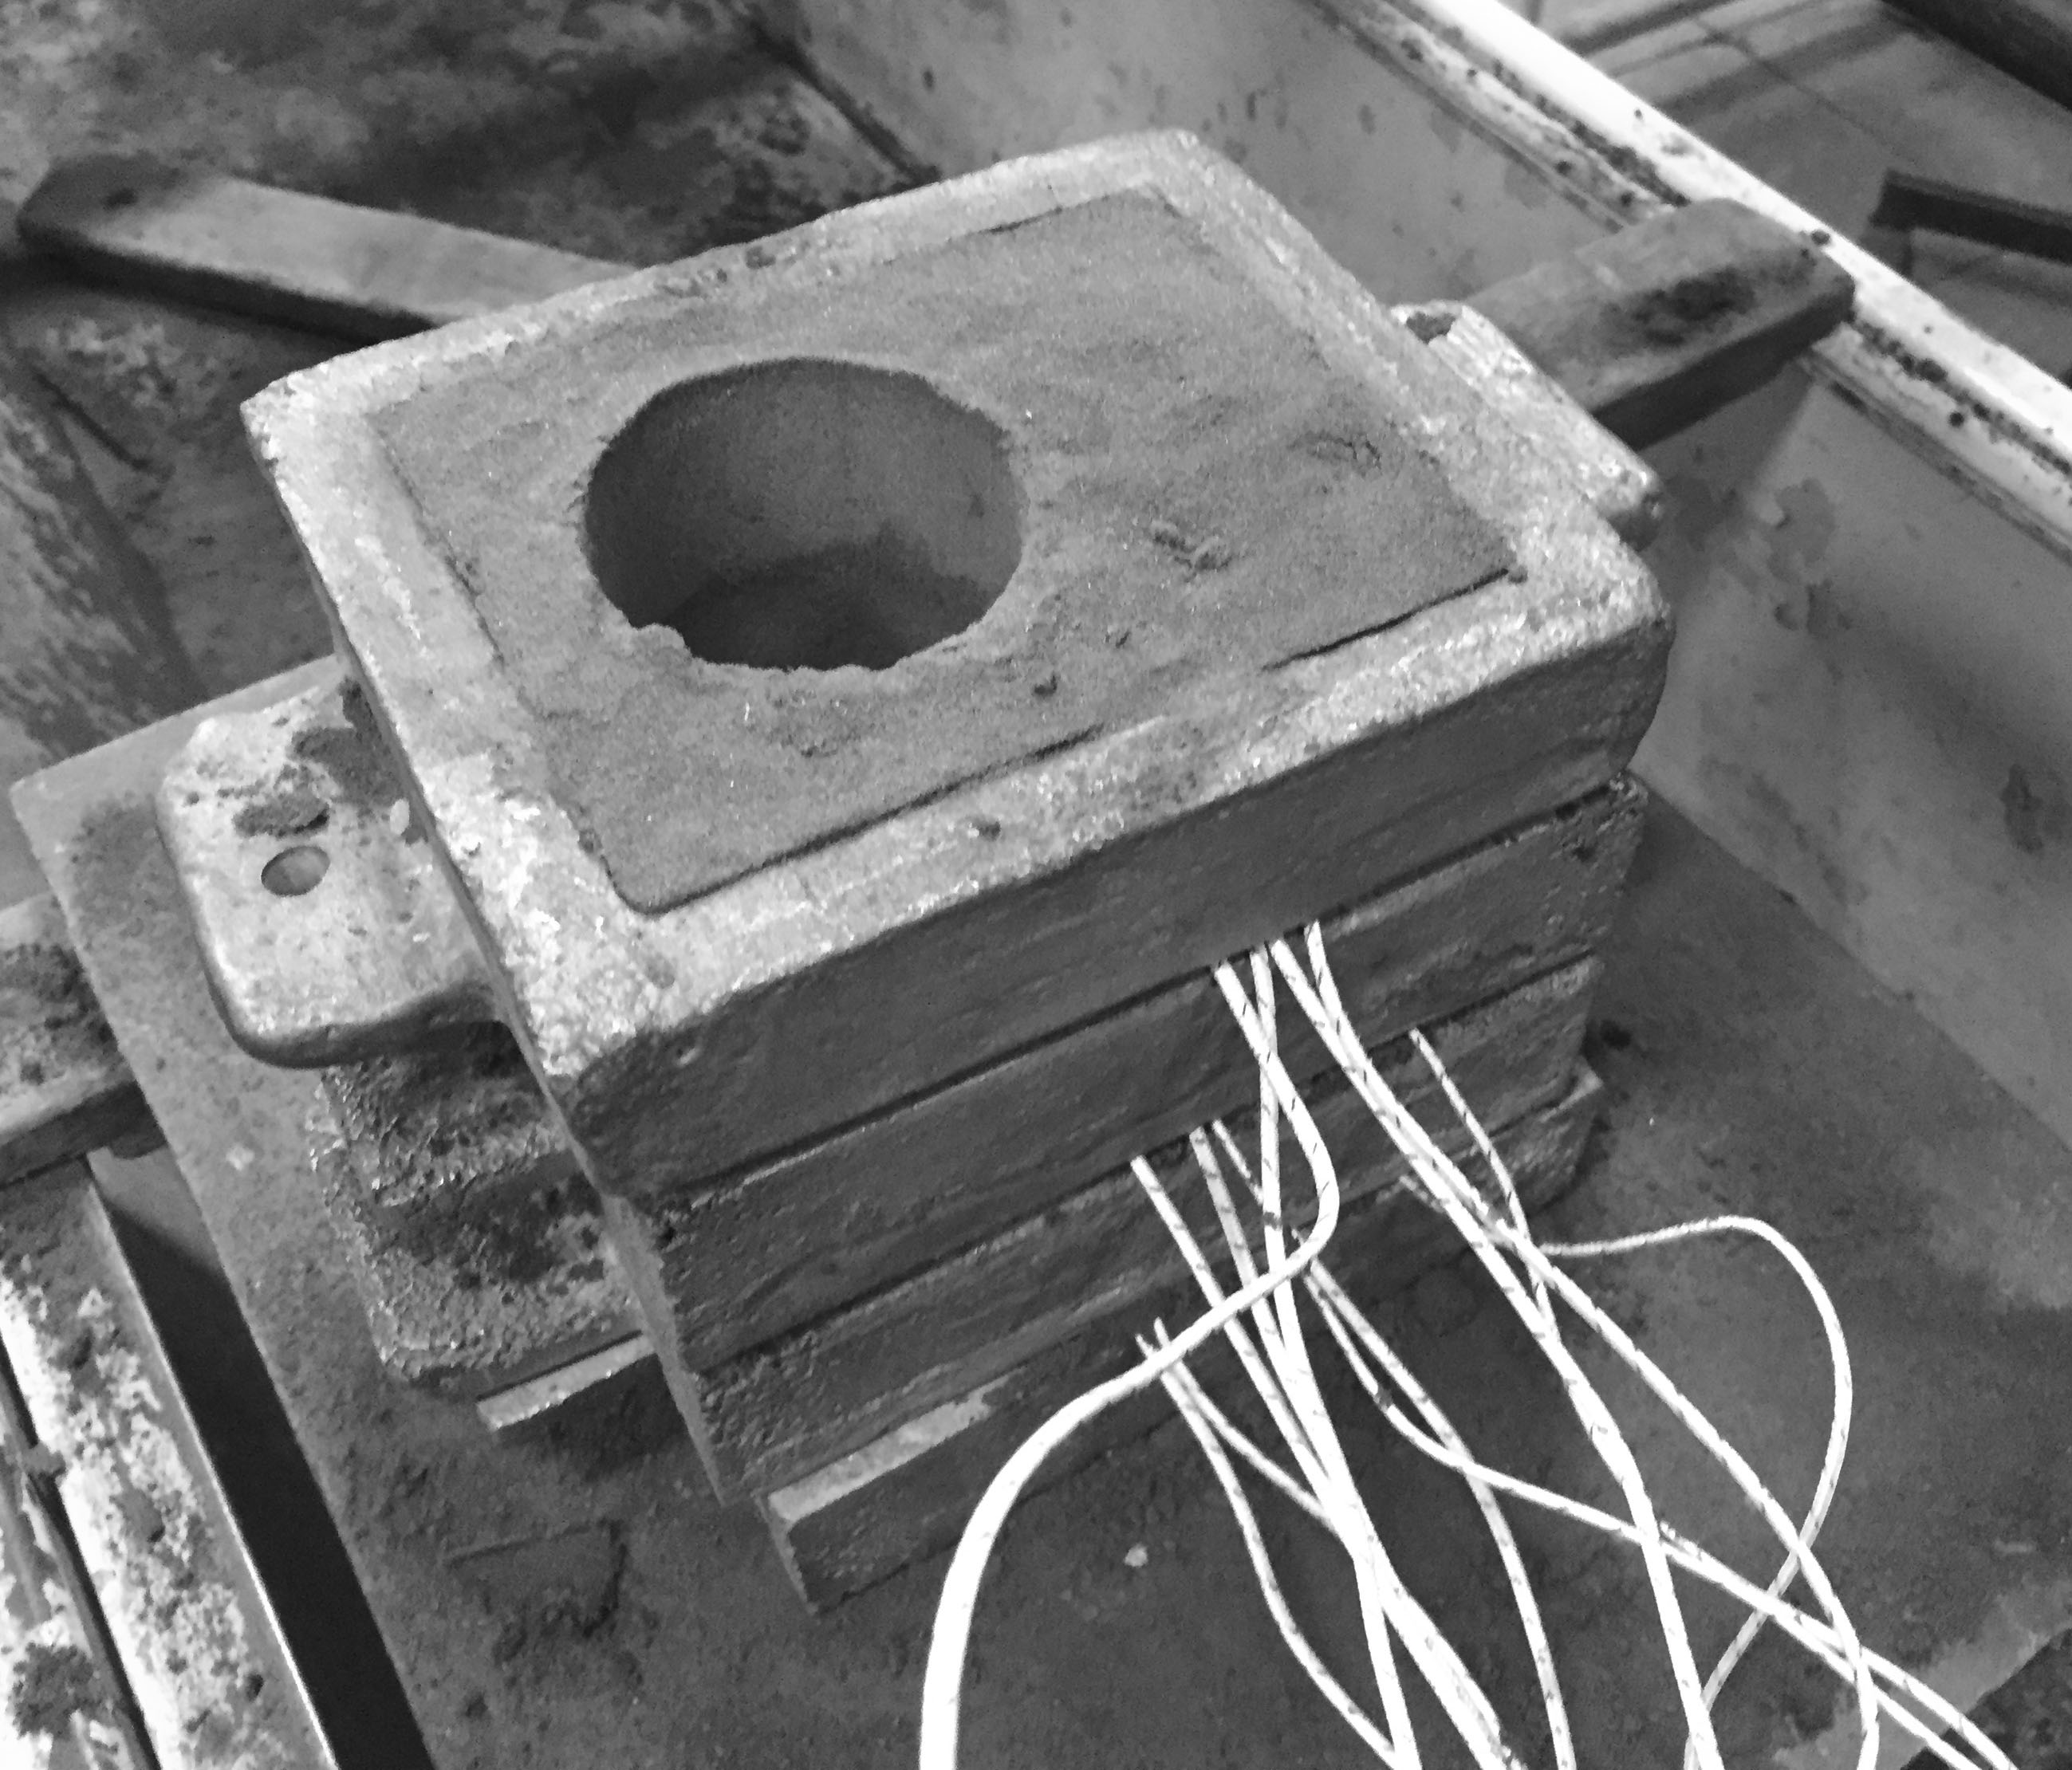
Рис. 1 – Форма в сборе с установленными термопарами
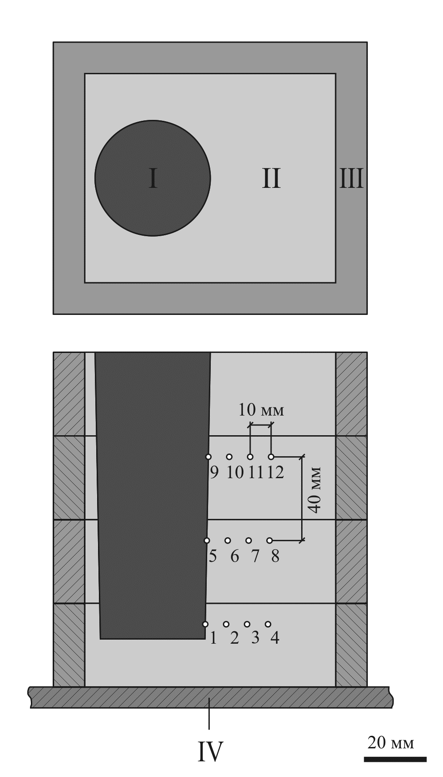
Рис. 2 – Схема расположения термопар в форме (I – отливка, II – форма, III – опоки, IV – плита из алюминиевого сплава)
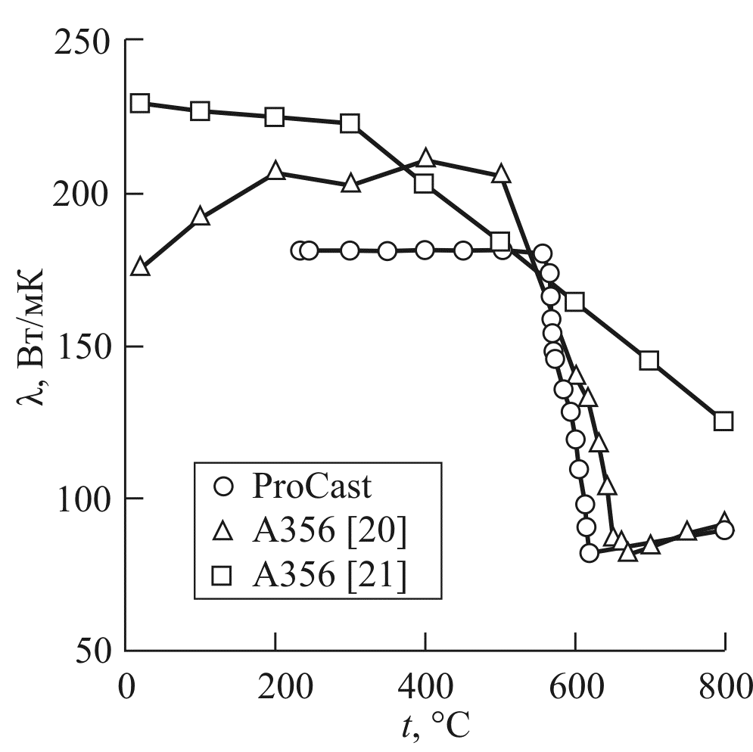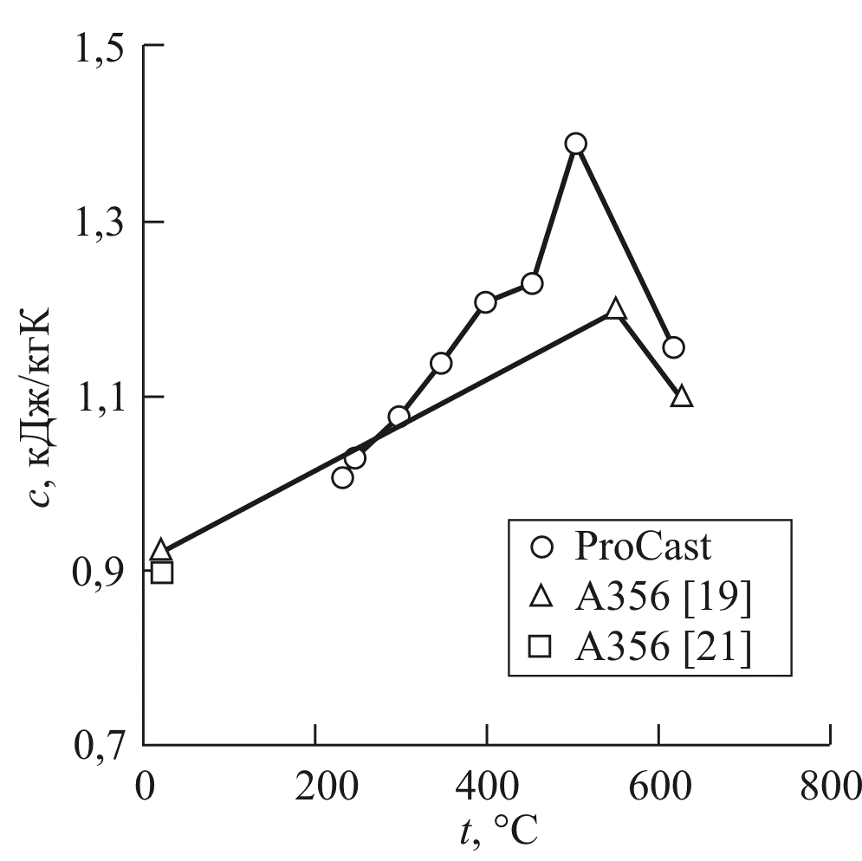
а б
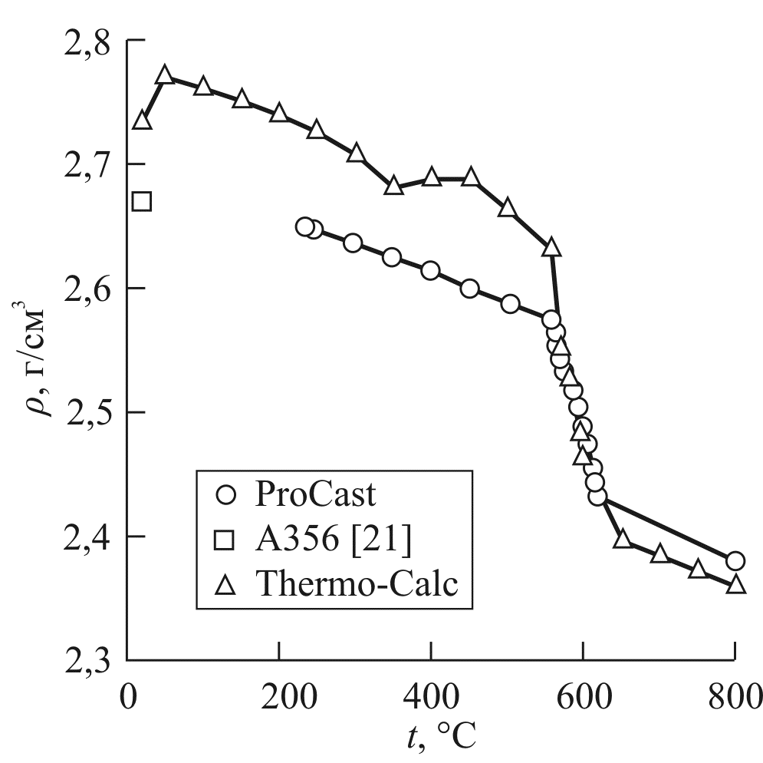
в
Рис. 3 – Теплопроводность (а), теплоёмкость (б) и плотность (в) сплава (табл. 2) в зависимости от температуры, рассчитанные в программе ProCast в сравнении с литературными данными для сплава A356.

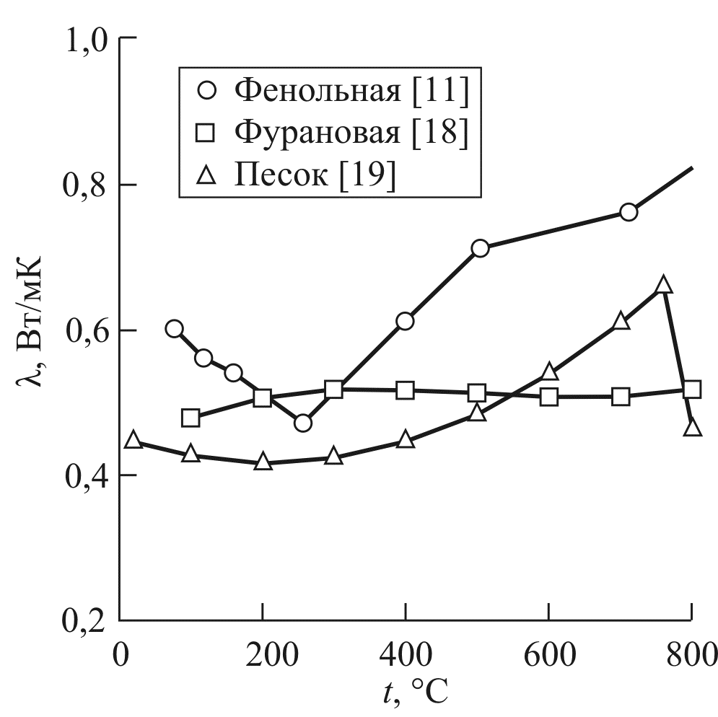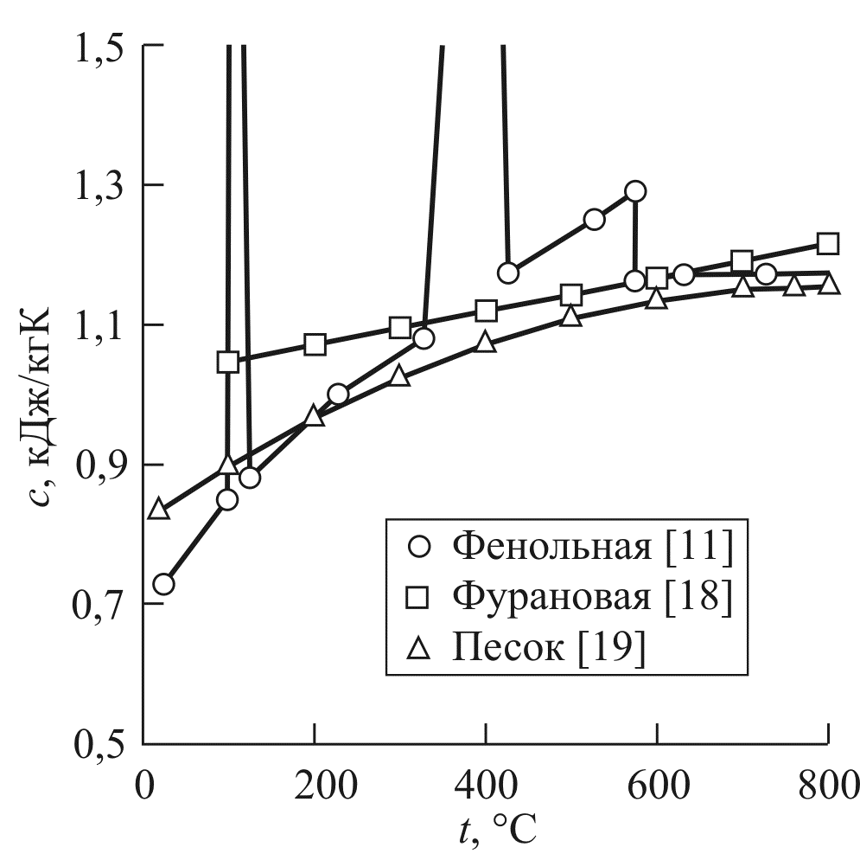
а б
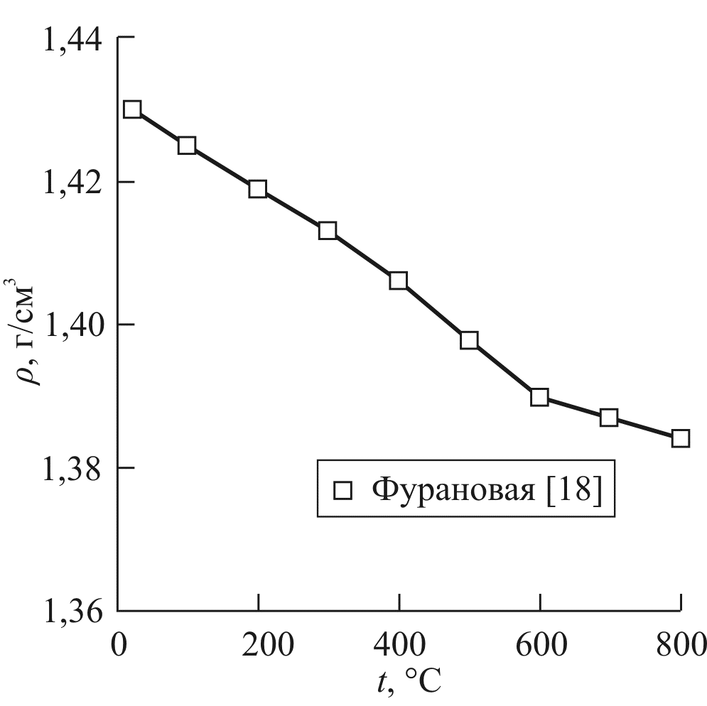
в
Рис. 4 – Теплопроводность (а), теплоёмкость (б) и плотность (в) формы из фурановой ХТС в зависимости от температуры, в сравнении с литературными данными для фенольной ХТС и кварцевого песка.

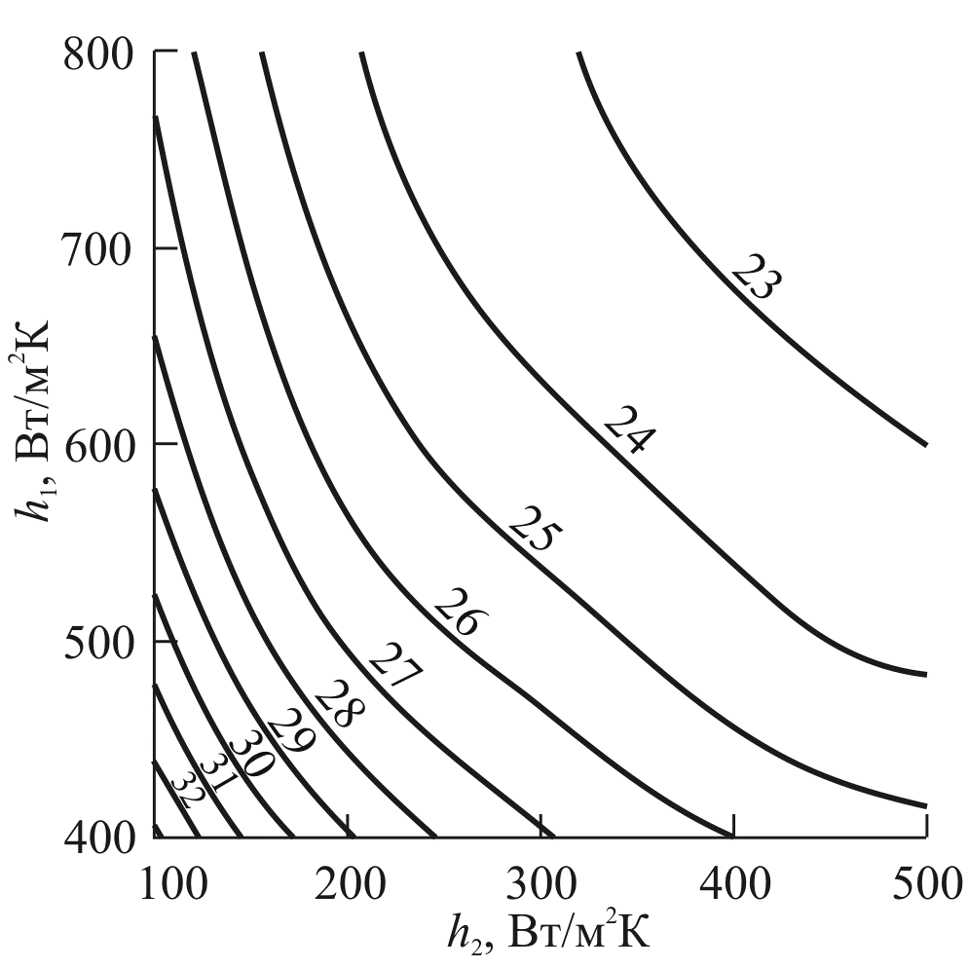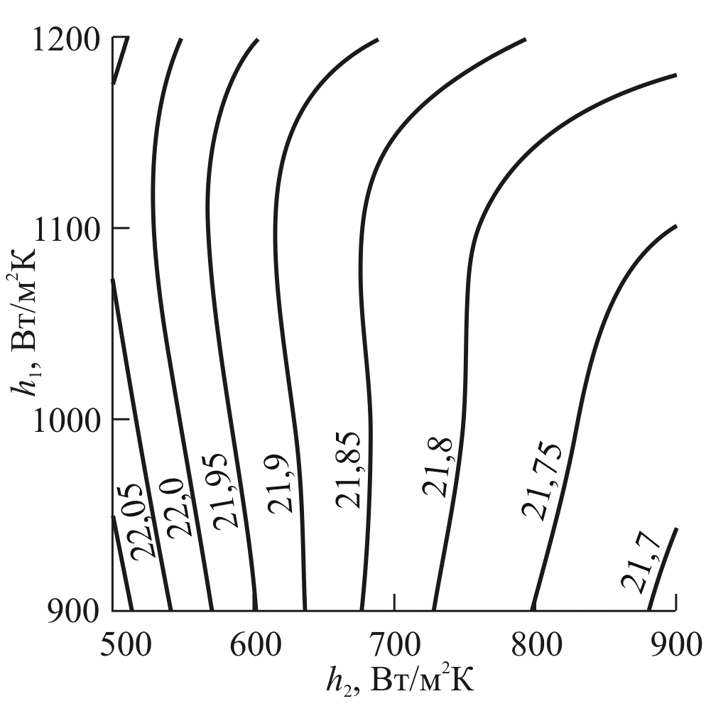
а б
Рис. 5 – Расчётные значения t_{Err} (°С) для области значений h₁ (400-800) Вт/м²К; h₂ (100-500) Вт/м²К (а) и области значений h₁ (900-1200) Вт/м²К; h₂ (500-900) Вт/м²К (б)
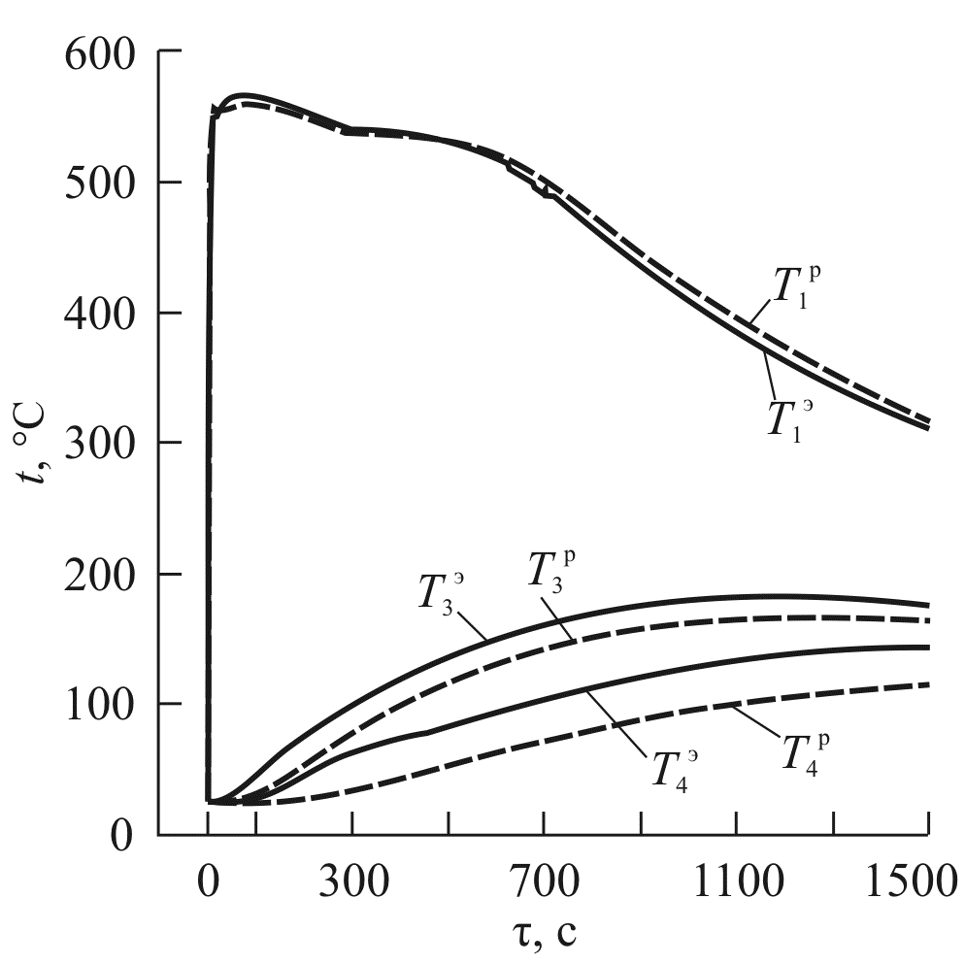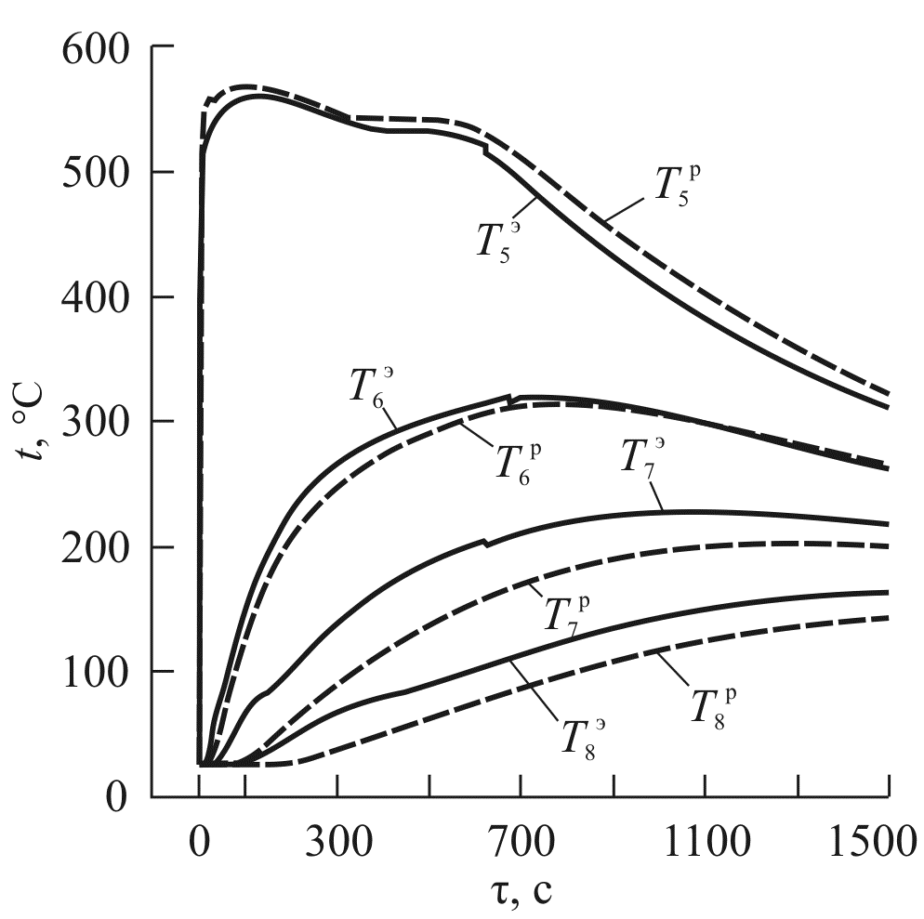
а б
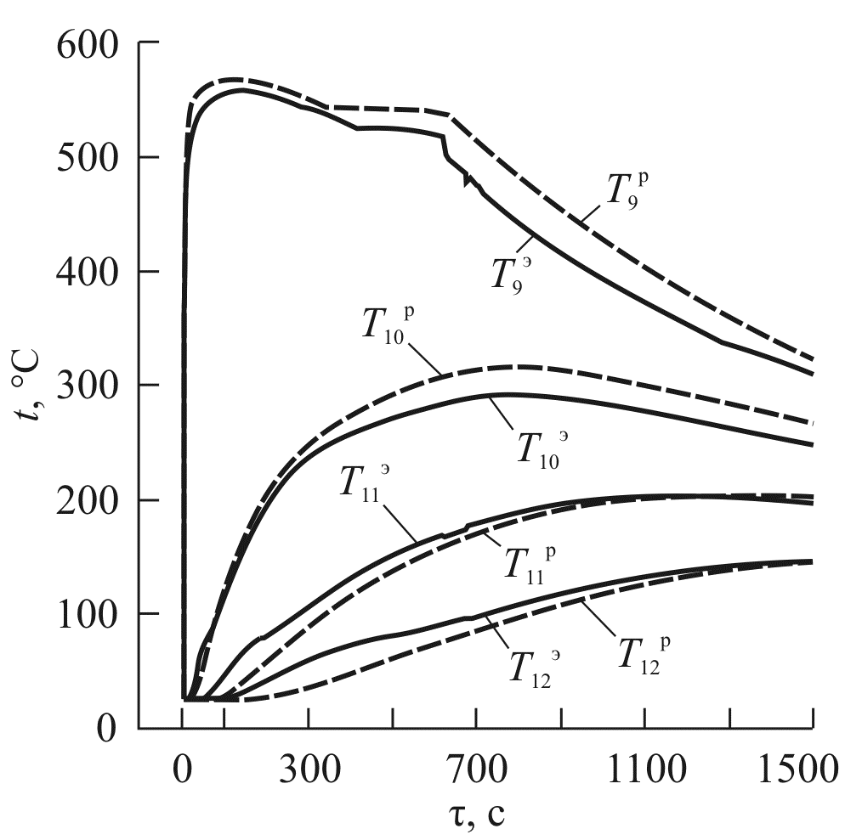
в
Рис. 6 – Экспериментальные температурные поля (сплошные линии) и расчётные (штриховые линии) при h₁=900 и h₂= 600 Вт/м²К
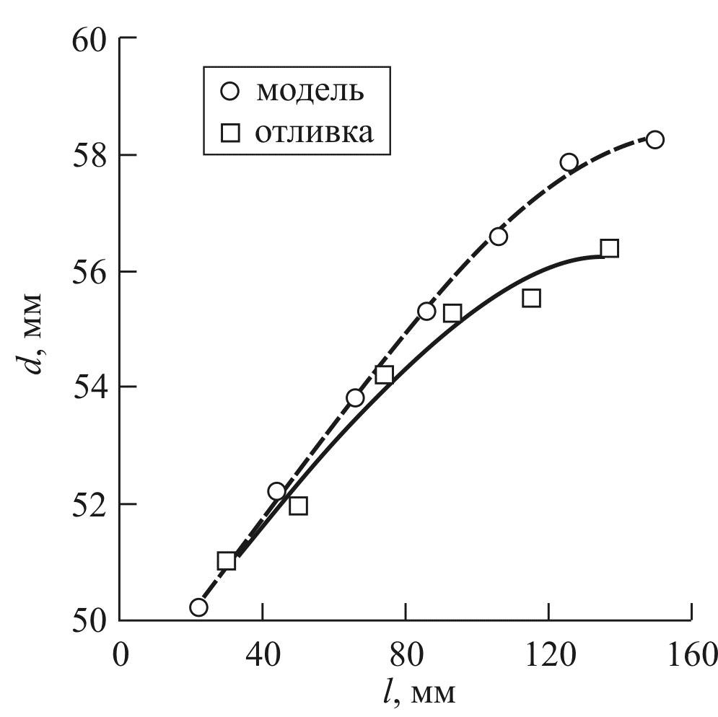
Рис. 7 – Диаметры цилиндрической отливки, полученной в ходе эксперимента (сплошная линия) и модели, по которой получали полость формы (штриховая линия) в зависимости от их высоты

Таблица 1 – Параметры моделирования заполнения и затвердевания слитка.
Параметр | Значение
Время заполнения формы, τ | 8 с
Температура заливки сплава, t_{pour} | 690 °С
Начальная температура формы, t_{mould} | 25 °С
Температура ликвидуса сплава, t_{liq} | 617 °С
Температура ликвидуса сплава, t_{sol} | 556 °С

Таблица 2. – Содержание элементов в сплаве.
Al | Si | Mg | Mn | Fe | Cu | Zn | Ti | Ni
Ост. | 6,01 | 0,58 | 0,07 | 0,57 | 0,30 | 0,20 | 0,02 | 0,02

